|  |  |
| --- | --- |
| **เอกสารผลการปฏิบัติงานแบบ On Site Service** | |
| **โครงการ :** | งานจ้างบำรุงรักษาระบบ SAP ด้าน Basis และ Function เลขที่ จท.81/2559 |
| **สถานที่ :** | MWA |
| **วัน/เดือน/ปี :** | 26 มกราคม 2561 |
| **เวลาที่ปฏิบัติงาน:** | 13:00-17:00 น. |
| **ชื่อ-นามสกุล :** | 1. ณัฏฐี สัจจาศีล (MM) |
| **Module :** | MM |
| **Incident No. :** | MWA-MA02-000137 |

**ผลการปฏิบัติงาน :**

ให้คำปรึกษา เรื่อง การตรวจสอบวิธีการแสดงผลหน่วยนับจาก SAP ไป Web Service

**ความต้องการ :**

เนื่องจาก กปน. มีการใช้งานระบบ Web PO ซึ่งได้มีการ Call RFC Function เข้ามาในระบบ SAP แต่มีบางหน่วยนับที่

แสดงข้อมูลไม่ถูกต้องค่ะ เช่น DAY แสดงเป็น TAG

**คำแนะนำ :**

1. ตรวจสอบข้อมูล PO ที่แสดงผลใน SAP ผ่าน T-code: ME23N
2. ตรวจสอบข้อมูล PO ที่แสดงผลใน SAP จาก Table ผ่าน T-code: SE16 : ระบุ Table Name : EKPO ตรวจสอบข้อมูลที่บันทึงลง Table Field : MEINS (Order Unit:หน่วยที่สั่ง) ว่าเก็บเป็นหน่วยนับอะไร
   * โดยให้ไปที่ MENU Setting🡪User Parameters ต้องไม่ติ๊กเครื่องหมาย “Consider Conversion Exit” เพื่อให้แสดงผลตามจริง ไม่ผ่านการ Convert

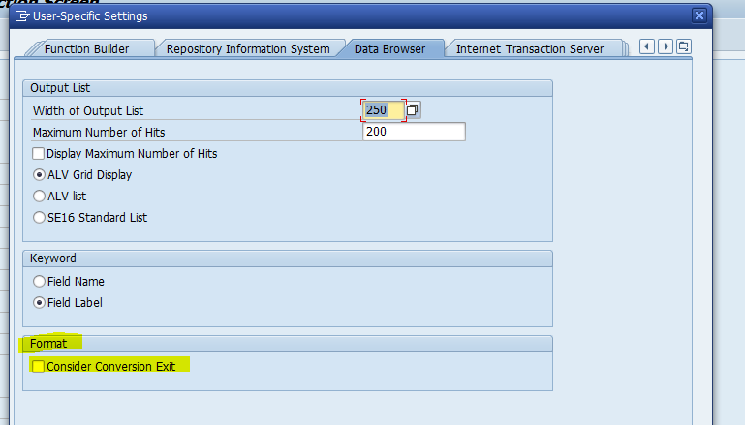

แสดงผลข้อมูลที่เก็บในระบบจริง ก่อนการ Convert  
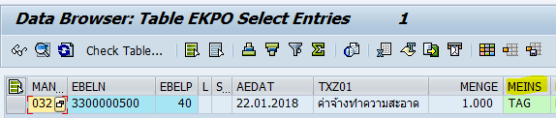

1. ตรวจสอบการ Conversion Data Field (Input ,Output) T-code: SE11 : ระบุ Database Name : EKPO กด Display
   * ดับเบิ้ลคลิกที่แถว Field : MEINS คอลัมน์ Data Element

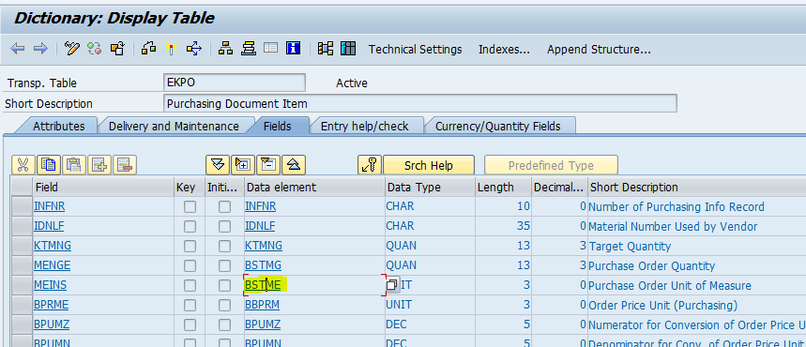

* + ดับเบิ้ลคลิก Domain ที่ Field : MEINS

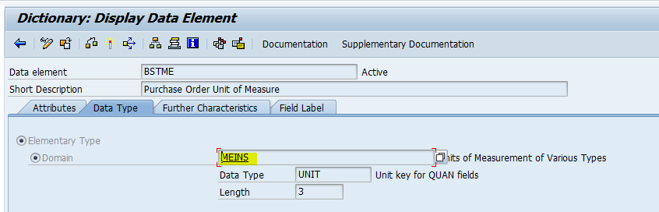

* + ตรวจสอบ Tab Definition ส่วนของ Output Characteristics

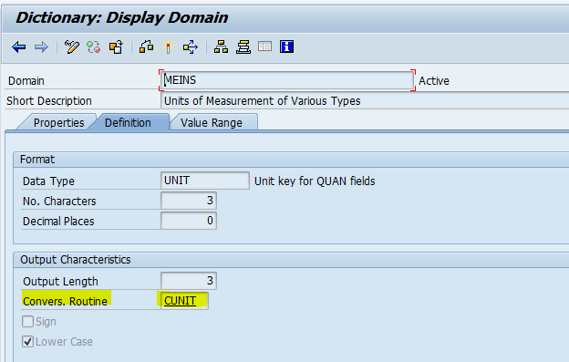

* + หากมีการกำหนด Convers. Routine ในช่องนี้ ให้ดับเบิ้ลคลิก ที่ Field
  + ระบบแสดง Function Module Name สำหรับ Input และ Out put ดังนี้

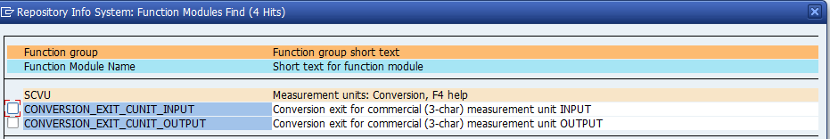

กรณีนี้แสดงว่า การ Input และ output ทุกครั้ง Field นี้จะต้องผ่าน Conversion Routine ก่อนทุกครั้ง

1. ตรวจสอบ Function ที่ใช้สร้าง หรือแสดงผลที่ แสดงผลไม่ถูกต้องในระบบ Web PO ที่ส่งออกจาก SAP  
    โดยใช้ T-Code: se37 ค้นหา ดังตัวอย่างและกด F4 จะแสดง Function ที่เกี่ยวข้อง ตามรูป  
   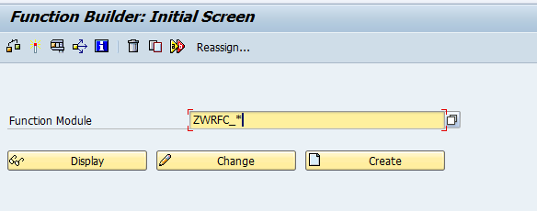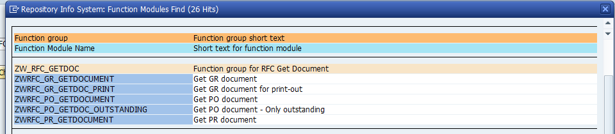

**คำแนะนำอื่นๆ เพิ่มเติม :** หากมีกรณีข้อมูลแสดงผลไม่สอดคล้องกัน ให้ตรวจสอบ การ Conversion ของ Field นั้น ๆ ว่าเมื่อต้อง นำเข้าและส่งออก จะต้องใช้ Function Module แปลงค่าก่อนก่อนบันทึกหรือแสดงผล

**กรณีตรวจสอบแล้ว พบว่า ค่าที่ส่งออกจาก SAP ยังไม่ได้ผ่านการ Conversion ต้องตรวจสอบ วิธีการแสดงผลผ่าน Web Service ด้วยว่ามีการดึงข้อมูล หน่วยนับออกไปแปลงค่า ก่อนแสดงผลหรือไป จากการตรวจสอบ พบว่ามีการ Conversion ที่หน้าจอ PR แต่ไม่ได้ Conversion ที่หน้าจอ PO ผ่าน Web Service เนื่องจาก ข้อมูลที่ส่งออกจาก SAP เป็น หน่วย TAG

วิธีแก้ไข มี 2 กรณี ดังนี้

1. แก้ไข Function RFC ใน SAP ให้ส่งหน่วย ที่ ผ่านการ Conversion เรียบร้อยแล้ว ออกไปให้ Web Service แต่ต้อง นำ Function การแปลงค่าหน่วยใน Web service ออกด้วย
2. แก้ไข Function การแปลงค่าหน่วยใน Web service ให้ แปลงค่าหน่วยนับในส่วนของ PO และหน้าจออื่น ๆ ที่มีการแสดงผลหน่วยด้วย (SAP ส่งค่า แบบไม่แปลงหน่วยออกไปเหมือนเดิ)